DECLARAÇÃO DE RESPONSABILIDADE

Os autores abaixo assinados do manuscrito intitulado “PRÁTICAS PESSOAIS E PROFISSIONAIS DE PROMOÇÃO DA ATIVIDADE FÍSICA EM AGENTES COMUNITÁRIOS DE SAÚDE.” declaram que participaram ativamente do planejamento, coleta dos dados e escrita do artigo. Além disto, declaram que o estudo não foi previamente publicado e nem está sendo analisado por outra revista.
Taynã Ishii dos Santos
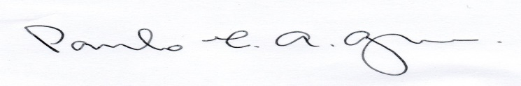
Paulo Henrique Guerra
Douglas Roque Andrade
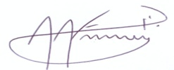
Alex Antonio Florindo

São Paulo, SP, 21 de janeiro de 2015.
ISSN: 2317-1634

